Mission 15 – Mettre en place une campagne commerciale sur le Web
Durée : 40’ | ou | Source
Contexte professionnel
La société grenobloise RASI a mis au point une technologie innovante qui permet de séparer et de purifier les matières premières qui sont contenus dans les panneaux photovoltaïques. L'entreprise va construire une usine qui pourra recycler 3 000 tonnes de panneaux photovoltaïques. Elle sera opérationnelle en 2023. Pour financer son développement la société va réaliser une augmentation de capital par un appel de fonds de 10 millions d’€.
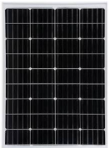
La société Berod Recyclage collecte de plus en plus des panneaux photovoltaïques usagés et l'appel de fonds réalisé par la société Rasi constitue une opportunité intéressante pour diversifier son activité et prendre pied sur un marché dont les perspectives de croissance sont importantes.
En accord avec les gérants de la société Rasi, Berod Recyclage va prendre part à la levée de fonds en réalisant un apport de 3 M€. Elle souhaite faire connaitre cette évolution stratégique et vous êtes chargé de prendre en charge la communication qui en sera faite sur internet.

Travail à faire
- Concevez le message qui sera mis sur la page d’accueil du site Web de l’entreprise (10 à 11 lignes).
- Concevez le message qui sera diffusé sur les comptes Facebook, Tweeter et LinkedIn (5 linges).

Doc. 1 Une levée de fonds de 10 M€ pour Rasi
Source : Dauphiné libéré
La société grenobloise RASI a officialisé il y a quelques jours une levée de fonds de 10 M€ auprès, notamment, du groupe japonais Itochu et de la société Berod Recyclage.
Par un simple communiqué de presse posté sur son site internet, la société Rasi a annoncé, il y a quelques jours, avoir levé 10 M€ de nouveaux capitaux auprès du groupe japonais Itochu Corporation, du Conseil européen de l'innovation (European Innovation Council), de son actionnaire historique InnoEnergy et d’un nouvel actionnaire Berod Recyclage.
Rasi développe des technologies permettant "de séparer et de purifier les matières premières de haute pureté et à haute valeur qui sont actuellement perdues par l'industrie photovoltaïque". L'entreprise est issue de plusieurs années de recherche au sein du SIMaP, le laboratoire science et ingénierie des matériaux et procédés de Grenoble INP.
Cette opération, à laquelle s'ajoutent des subventions France Relance et un prêt de BPI France, va permettre à Rasi de financer sa première usine à Saint-Honoré. Elle abritera la première ligne, « au niveau mondial », de recyclage des panneaux photovoltaïques. Cette ligne sera "capable de récupérer le silicium de haute pureté, l'argent et le cuivre et de les réintégrer dans des usages industriels de pointe". L'entreprise iséroise précise que cette usine pourra recycler 3 000 tonnes de panneaux photovoltaïques", qu'elle sera "opérationnelle dès 2023". Elle "emploiera 20 personnes au démarrage et une cinquantaine à terme".
Avec cette levée de fonds, Rasi souhaite aussi "préparer son expansion en Europe et à l'international", notamment en Allemagne, mais encore "renforcer son effort de recherche et développement afin de rester à la pointe des technologies de revalorisation des matières de l'industrie photovoltaïque".
Dans sa communication, Rasi souligne que le japonais Itochu Corporation est "une entreprise experte de la filière photovoltaïque et de ses leviers de croissance" et que la société Girod Recyclage est un acteur local majeur du recyclage.

Doc. 2 Des solutions techniques pour une industrie photovoltaïque circulaire
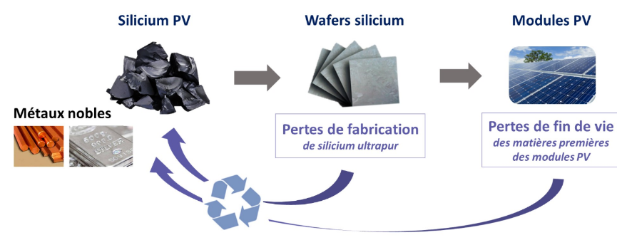
Le savoir-faire de RASI consiste à récupérer le silicium ultrapur perdu au cours du cycle de vie du module photovoltaïque. Deux étapes principales conduisent à de fortes pertes dans l’industrie telle qu’elle est structurée aujourd’hui :
- lors de la découpe de wafers servant de base aux cellules photovoltaïques, 40% du silicium est actuellement perdu sous forme de « kerf » que les fabricants ne sont pas en mesure de traiter ;
- à la fin de vie des modules, le silicium des cellules photovoltaïques n’est pas correctement séparé des autres matériaux et ne peut donc pas être réutilisé à sa juste valeur.
ROSI a développé des outils industriels capables de séparer convenablement le silicium ultrapur perdu lors de ces deux étapes, et de le mettre en forme pour être réutilisé au sein des procédés en œuvre en amont de la chaîne de valeur. Les procédés destinés au recyclage du « kerf » perdu durant la phase de fabrication peuvent dès à présent réduire jusqu’à 40% le prélèvement de ressources naturelles nécessaires à la production de silicium. À plus long terme, le recyclage du silicium issu des panneaux photovoltaïques en fin de vie pourra fournir une grande partie des besoins de la filière et réduire d’autant la consommation de ressources naturelles et d’énergie de la filière silicium.

Travail à faire
Concevez et mettez en forme le message qui sera mis en ligne sur la page d’accueil du site Web de l’entreprise

Concevez et mettez en forme le message qui sera diffusé sur les comptes Facebook, Tweeter et LinkedIn de la société.

